# Корисничко упутство

1. Покретање

Покретање пројекта подразумева скуп радњи којим се дефинишу основне карактеристике пројекта, прецизно дефинише његов циљ, фазе и његов оквир. Све ово је описано управо у пројектној повељи чија израда је уједно и први корак у покретању пројекта. Поред пројектне повеље, у оквиру покретања пројекта, врши се и одабир софтвера за израду и приказивање резултата као и „GitHub“ налог и репозиторијум.

1. Планирање

У фази планирања израђује се структурна шема и на основу ње и пројектне повеље формира се гантограм у програму „Power BI“.

Поред гантограма, врши се и прикупљање информација о сензорима, њихов одабир и набавка, истраживањем и саветовањем са стручњацима из области, одлука је донесена и користиће се сензор „Дингтек ДФ702“ чија цена и спецификације су се показале као најбољи избор.

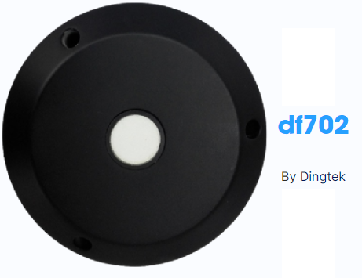

Такође, прегледом доступне документације и/или обиласком терена, прикупљају се информације о доступности контејнера за селектовани отпад и исти се картирају.

1. Реализација

У оквиру реализације пројекта стручно лице врши инсталацију набављених сензора и њихову калибрацију. Дингтек сензори се постављају на врх и раде тако што мере даљину између отпада и врха контејнера па на тај начин и мере попуњеност истих. Подаци се прикупљају у периоду од 27.05. закључно са 04.05.2023.

1. Завршна фаза

Подаци прикупљени у посматраном периоду се приказују у „Excel” табели.

У табели су приказани дани, време и попуњеност једног од контејнера у центиметрима као пример. Цео систем је интегрисан са ГИС системом и возилима која прикупљају селектовани отпад. У тренутку када сензор детектује више од 80% попуњености једног од контејнера на локацији, путем мреже даје сигнал и алгоритам налази најближе возило коме шаље путању до контејнера.

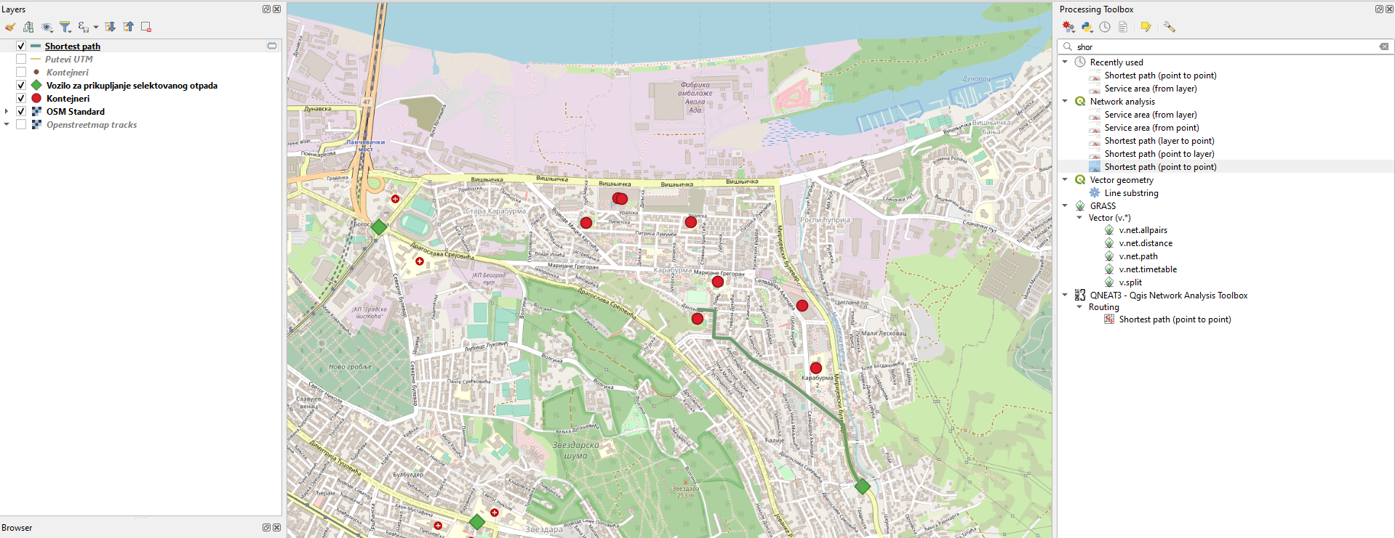

На слици изнад су контејнери приказани црвено а возила која прикупљају селектовани отпад и налазе се у близини зеленом бојом. Такође, на слици се може видети и пример руте коју је алгоритам „shortest path“ направио до контејнера у основној школи Стеван Дукић.